1) Ingresar a https://moraleja.cl/
2) En la lupa escribir el nombre del texto deseado o buscarlo manualmente
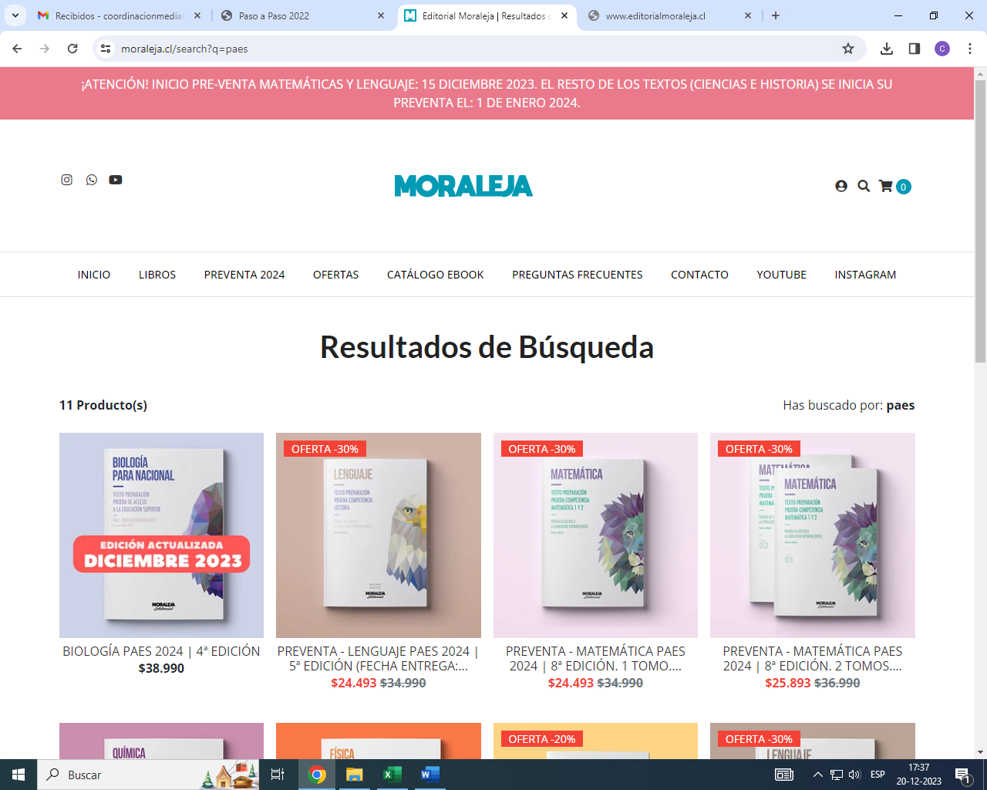
3) Agregar al carro y seguir las instrucciones de compra
4) No olvidar verificar que el comprobante haya sido enviado al mail

